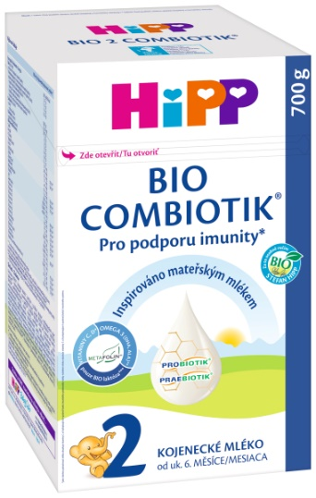

CZ2172-01
EAN: 4062300401846

Pokračovací mléčná
kojenecká výživa
HiPP 2 BIO Combiotik®

700 g, od ukončeného 6. měsíce
HiPP BIO Combiotik® je nejnovější generace mléčné výživy přizpůsobená výživovým požadavkům Vašeho dítěte s pečlivě vybranými BIO surovinami a s unikátní kombinací hodnotných složek inspirovaných mateřským mlékem. Její složení je založeno na posledních výsledcích výživových expertů. Již více než 50 let věnujeme veškeré úsilí a zkušenosti do výroby mléčné výživy připravované tak, aby Vaše dítě dostávalo přesně to, co potřebuje pro zdravý vývoj. Přísné kontroly kvality - od prvních surovin až po konečný výrobek - zaručují nejvyšší bezpečnost pro Vás i Vaše dítě.

- Pro podporu imunity*
- 

Mléčné kultury L. fermentum, které se vyskytují v mateřském mléce. Mateřské mléko přirozeně obsahuje probiotické kultury – v individuální variabilitě a množství.

- Galaktooligosacharidy GOS z BIO laktózy. Laktóza je hlavním sacharidem mateřského mléka. Složky GOS jsou tak přirozeně obsaženy v mateřském mléce.
- ³: Zdroj folátu – inspirované přírodou
- *Vitamíny C & D: podporují správnou funkci imunitního systému
- ALA (Omega-3 kyselina alfa-linolenová): důležité pro rozvoj mozku a nervových buněk a tím pro zdravý růst Vašeho dítěte
- DHA (Omega-3 kyselina dokosahexaenová): při denním příjmu 100 mg přispívá k normálnímu vývoji zraku u kojenců.
- Obsahuje z cukrů pouze BIO laktózu
- V BIO kvalitě
- Vyrobeno v harmonii s přírodou
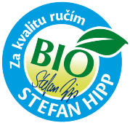
BIO špičková kvalita HiPP
Mléčná kojenecká výživa HiPP BIO splňuje požadavky dle nařízení pro Ekologické zemědělství. Pečeť BIO kvality garantuje nejvyšší kvalitu a převyšuje požadavky kladené EU na BIO produkty.

Pozn.: Obsahuje vitamíny C, D, ALA a DHA jako všechna pokračovací mléka dle požadavků legislativy.
Použití:
HiPP 2 BIO Combiotik® je určený pro výživu kojenců od ukončeného 6. měsíce. Je snadno stravitelný a přizpůsoben požadavkům v období přikrmování – v návaznosti na kojení nebo na jakoukoliv mléčnou výživu, pokud je Vaše dítě již přikrmováno. Při přechodu na HiPP 2 BIO Combiotik® se může změnit konzistence stolice díky obsahu vlákniny GOS (galaktooligosacharidy) – stolice může být měkčí podobně jako u kojených dětí. Obsahuje cca 52 porcí á 100 ml.
Složení:
Odtučněné MLÉKO*, LAKTÓZA* (z MLÉKA*), rostlinné oleje* (palmový❤*, řepkový, slunečnicový*), produkt MLÉČNÉ SYROVÁTKY*, galaktooligosacharidy* z LAKTÓZY* (z MLÉKA*) RYBÍ olej¹, vápenaté soli kyseliny orthofosforečné, chlorid draselný, seleničitan sodný, L-tyrozin, síran zinečnatý, L-tryptofan, citronan sodný, uhličitan vápenatý, uhličitan hořečnatý, kyselina L-askorbová + L-askorbát sodný + L-askorbyl-6-palmitát (vitamín C), síran železnatý, stabilizátor kyselina mléčná, L-cystein, jodičnan draselný, nikotinamid, mléčné kultury (L. fermentum hereditum^{®2}), DL-alfa tokoferyl acetát (vitamín E), síran manganatý, D-pantothenát vápenatý, síran měďnatý, retinyl acetát (vitamín A), thiamin hydrochlorid (vitamín B1), hydrochlorid pyridoxinu (vitamín B6), L-methylfolát vápenatý (Metafolin^{®3}), fytomenadion (vitamín K), cholekalciferol (vitamín D), D-biotin.
Vztahuje se k sušenému stavu potraviny.
♥z certifikovaného trvale udržitelného hospodářství
*z ekologického zemědělství
¹obsahuje DHA (dle legislativy) - přispívá k normálnímu vývoji zraku u kojenců. Účinek je dosažen při denním příjmu 100 mg DHA
²Limosilactobacillus fermentum CECT5716
³Metafolin® je registrovaná ochranná známka společnosti Merck KGaA, Darmstadt, Německo. HiPP je jediná kojenecká výživa s bioaktivním folátem Metafolin®.
obsahuje cca 52 porcí á 100 ml
Důležité upozornění:
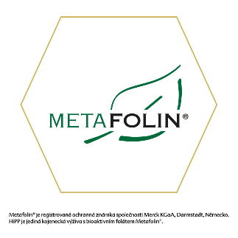
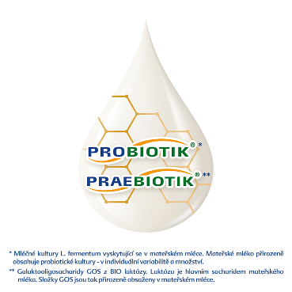
Výlučné kojení je v prvních šesti měsících pro Vaše dítě nejlepší. HiPP 2 BIO Combiotik® není vhodný jako náhrada mateřského mléka během prvních šesti měsíců života. HiPP 2 BIO Combiotik® je určený pro výživu kojenců od ukončeného 6. měsíce a má být součástí smíšené stravy. Není vhodný jako jediný zdroj výživy. Rozhodnutí o zahájení podávání příkrmů, včetně jakékoliv výjimky z pravidla šesti měsíců by mělo být přijímáno pouze na základě doporučení lékaře nebo osoby kvalifikované v oblasti výživy, farmacie nebo péče o matku a dítě, v závislosti na individuálních potřebách kojence. Podobně jako mateřské mléko obsahují kojenecké výživy sacharidy, které jsou důležitou součástí výživy. Častý nebo trvalý kontakt zubů se sacharidy může způsobit vznik zubního kazu. Proto nenechávejte Vaše dítě pít z láhve po dlouhou dobu a naučte ho co nejdříve pít z hrnečku. Věnujte pozornost vyvážené stravě a zdravému životnímu stylu Vašeho dítěte.

